Realizzare una web app per la gestione dei clienti di un ecommerce.

**Overview**

Realizzare la pagina di overview dei clienti dove vengono mostrate diverse informazioni generali riguardo agli utenti registrati.  
L’app dovrà simulare il collegamento ad un API che restituisce i dati degli utenti in formato json, per fare ciò, è presente nella cartella del progetto un file users.json che dovrà essere caricato e utilizzato come data source.

**index.html**

La pagina principale dovrà contenere la tabella che mostra la lista di utenti del file json come mostrata in seguito

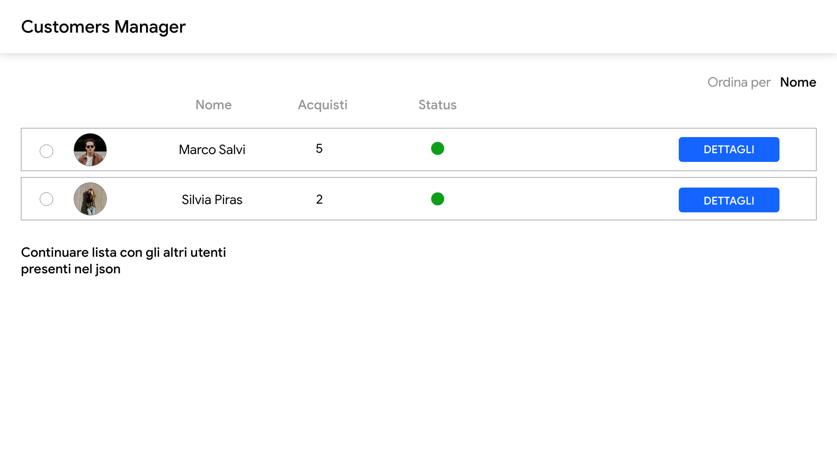

La pagina dovrà anche essere responsive

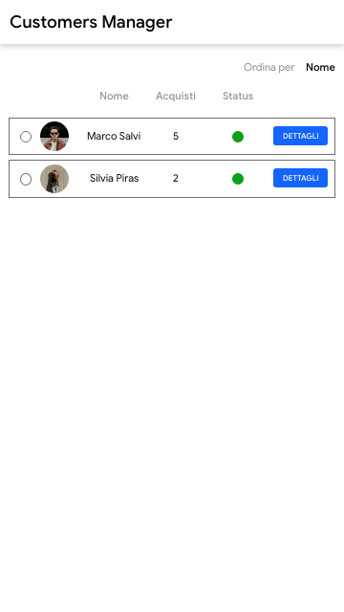

Ogni riga dovrà contenere i seguenti dati per ogni utente:

* Avatar
* Nome
* Numero di Acquisti
* Stato dell’account
* Pulsante “Dettagli”

**Funzionalità**

* Lo “stato” dell’account dovrà essere rappresentato con un cerchietto che sarà di colore verde nel caso la variabile sia true, rosso se false
* Prevedere l’ordinamento della lista per nome o numero di acquisti. La lista in entrata dovrà essere ordinata per nome
* Le singole righe potranno essere selezionate e la selezione potrà essere multipla. La riga selezionata dovrà essere contrassegnata come in seguito

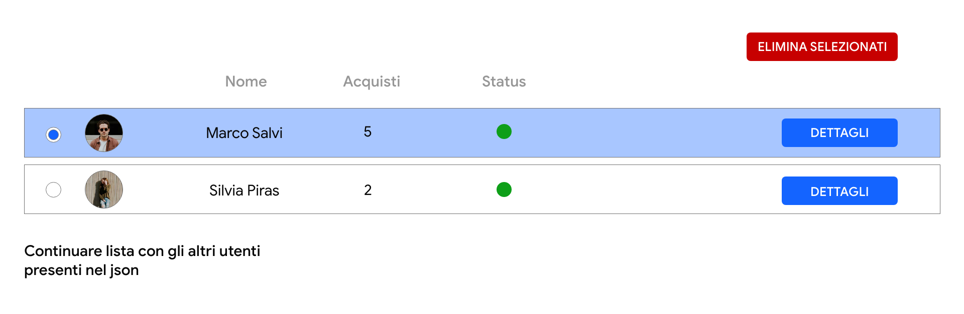

* Se almeno una riga viene selezionata, in alto apparirà un pulsante “elimina selezionati” che cliccato dovrà eliminare gli elementi selezionati dall’array attuale e aggiornare la UI (non è strettamente richiesto aggiornare anche il file json)

**BONUS**

Realizzare la pagina di dettaglio raggiungibile cliccando il pulsante “dettaglio” di una riga.  
La pagina mostrerà le info dettagliate dell’utente e sarà possibile modificare i dati dell’utente e salvarli nel file json

